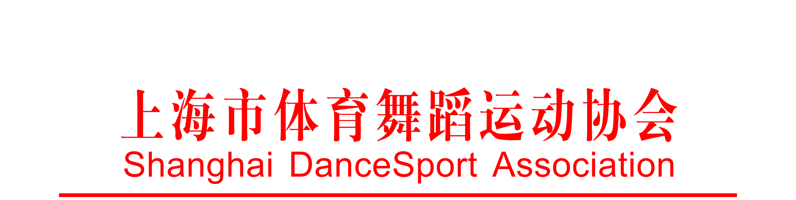
2021年上海城市业余联赛体育舞蹈系列赛
第十二届上海市青少年体育舞蹈锦标赛
竞赛规程

一、指导单位：上海市体育局、上海市体育总会
二、主办单位：上海市社会体育管理中心（上海市体育竞赛管理中心）
三、承办单位：上海市体育舞蹈运动协会、上海市黄浦区体育总会
上海睿莹广告传播有限公司
四、协办单位：上海市卢湾体育中心
五、比赛日期、地点：
日期：2021年6月18日报到， 6月19日上午8:30开始比赛。第十二届上海市青少年体育舞蹈锦标赛（以下简称锦标赛）与2021年上海城市业余联赛体育舞蹈系列赛（以下简称系列赛）同时进行。
地点：卢湾体育馆（肇嘉浜路128号）
六、参赛办法：
根据疫情防控的相关要求，本次比赛不设观众席，全程视频直播，分场进行；所有参赛选手及工作人员必须服从赛会的各项疫情防控规定和措施。中高风险地区及接触过中高风险地区人员的选手及工作人员不建议参加本次比赛。如有变化，另行通知。
各区体育舞蹈协会、培训中心、学校，体育舞蹈俱乐部，上海市体育舞蹈运动协会会员均可统一报名。
（一）本次比赛报名采用网上报名系统，请各单位报名前先与协会联系取得报名账号及密码再进行报名。报名截止日期2021年6月8日，请各单位严格按照时间节点报名。
联系电话：于老师 021-33688912 13774376030
（二）各组队单位请认真做好组队报名工作，准确上报参赛组别。报到时一律不得更改已报组别，如系误报而需要更改的，需经过大会同意后方能更改，并交纳手续费200元/项。已报名的选手不参赛，不退报名费。
（三）每队可报领队1人，教练2人，管理2人。参赛选手超过30人的队伍（不包括人次，按实际人数计算）可增报上述人员1-2人。组委会将向所有人员发放胸卡。
（四）年龄组选手报名凭身份证，少儿选手凭户口簿进行审核，复印件及其它证件一概不予办理。年龄组必须以足岁计算。
（五）参加锦标赛选手均以代表队为单位报名参赛，且选手须持有上海市户口或上海市暂住证。
（六）参加系列赛选手以代表队为单位报名参赛。
七、比赛办法：
（一）比赛执行《中国体育舞蹈联合会竞赛规则》。
（二）比赛音乐由大会统一安排。（女子六人组采用中国体育舞蹈联合会规定音乐，没有音乐的代表队可以向报名处索要，但只限邮箱发送。团体舞音乐自备）。
（三）锦标赛、系列赛采用名次赛+等级赛（不淘汰），请认真阅读和参照设项表进行报名（附件1）
（四）本次系列赛名次赛项目获前六名者直接进入城市业余联赛体育舞蹈系列赛总决赛名次赛项目参加比赛，不收报名费。
（五）报名少于3对选手的项目将由大会竞赛组决定并入相应组别比赛，分开计分。
（六）裁判员由上海市体育舞蹈运动协会统一选派具有国家等级裁判资格者及市协会颁发的裁判员上岗证者担任本场比赛的执裁工作。
（七）报名后不得更换舞伴。
（八）如比赛出现争议，请在比赛后30分钟之内由领队或老师向仲裁委员会提出书面申诉，同时须交纳申诉费500元，胜诉退还，败诉不予退还。
（九）原职业组选手、职业新星组选手及专业院校学生不得报其他任何业余组。
（十）系列赛项目与锦标赛项目同时进行，分别记分。
（十一）本次比赛所有少年儿童均有着装规定（参考中国体育舞蹈联合会统一标准着装要求），精英组服装不限。希望各单位及领队们积极配合、遵照执行，做好宣传与指导工作。
八、录取名次及奖励：
（一）锦标赛项目：
1、各组别录取前六名。1-3名颁发奖牌、证书，4—6名颁发证书。
2、精英组第1名颁发奖杯、奖牌、奖金、证书，2—6名颁发奖牌、奖金、证书
奖金：800、600、400、200、200、200。
3、女子六人组颁发证书。
4、团体舞颁发证书。
（二）系列赛淘汰赛项目：
1、各组别录取前六名。
2、各组别1-3名颁发奖牌、证书，第4-6名颁发证书。
（三）采用等级制的项目：按参加比赛人数设一、二、三等奖。
九、报名：
（一）锦标赛项目和系列赛特设项目参赛服务费：
1.单人单项200元/人/项
2.单人组别260元/人/组
3.双人单项280元/对/项
4.女子六人组780元/组
5.精英组400元/组
6.其余组别400元/对/项
7.团体舞1000元/队
（二）报名办法：
1.自即日起至2021年6月8日止，超过日期后报名将无法上秩序册。
2.网上报名：自即日起至2021年6月8日止，开始接受网上报名（https://www.yywdwz.com/def.php） 。请务必在报名时将领队、教练、管理人员名单写清，并严格按照报名表上的组别一字不差的填写。（必须正确填写身份证号）
协会报名：每周一至周五上午10:00—下午3:00在上海市体育舞蹈运动协会（黄浦区肇嘉浜路128号卢湾体育馆119室）。
3.报名时必须提供电子文档（携带身份证原件、户籍证原件），报名后无论任何理由一概不予办理退款。
4.报名联系电话：021-33688912（直线） 联系人：于老师13774376030
5.参赛服务费汇款账号：
户名:上海市体育舞蹈运动协会 开户行：建行上海宜山路支行
账号：31001632504052520659 联系人：沈菊芳
十、所有队选手、企业，准备在比赛秩序册插页或赛场内宣传牌及围板刊登广告，请与上海市体育舞蹈运动协会联系。
十一、参赛人员必须办理人身保险，若在赛事过程中发生意外事故，责任自负，医疗费用均自理，主承办单位概不负责。
十二、解释和修改权归赛事组委会。
十三、其它：
（一）各组别均不可女扮男装或男扮女装参赛。
（二）少年组选手参赛服装要求，根据中国体育舞蹈联合会服装要求执行。
（三）凡违反上述规定，经查实将取消比赛成绩。
（四）规定套路根据中国体育舞蹈联合会技术等级教材执行。

2021年上海城市业余联赛体育舞蹈系列赛
第十二届上海市青少年体育舞蹈锦标赛组委会
2021年5月7日

